**M516** *Scheda creata il 15 dicembre 2023*

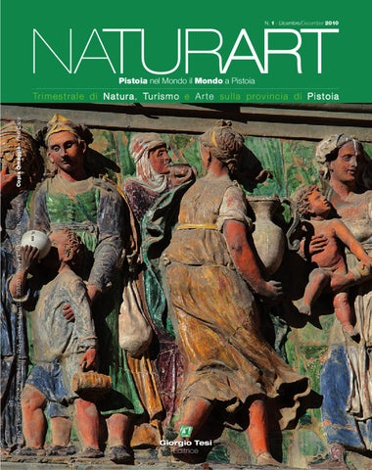**Descrizione storico-bibliografica**

**\*Naturart** : Pistoia nel mondo, il mondo a Pistoia : trimestrale di natura, turismo e arte sulla provincia di Pistoia. - N. 1 (dicembre 2010)- . - Bottegone, Pistoia : Giorgio Tesi, 2010- . - volumi : ill. ; 29 cm. ((In inglese e italiano. – Disponibile anche online. - BNI 2010-511S. - CFI0763267; PTA0002315

Comprende: The *best of Naturart : Pistoia nel mondo, 2010

Soggetto: Arte - Pistoia <prov.> - Periodici; Pistoia <prov.> - Periodici ; Turismo - Pistoia <prov.> - Periodici

Classe: D914.552

**Volumi disponibili in rete** [1(2010)-](https://www.discoverpistoia.it/sfoglia-naturart/?start)

**Informazioni storico-bibliografiche**

Pubblicazione di punta della [**Giorgio Tesi Group**](http://www.giorgiotesigroup.it/azienda-oggi.php?lang=it) è la **rivista trimestrale gratuita NATURART**, edita in italiano e inglese dal 2010 con l’intento di valorizzare in Italia e all’estero le eccellenze e i tesori custoditi da **Pistoia** e dalla sua provincia. Naturart è media partner riconosciuto per gli eventi speciali di numerose istituzioni locali impegnate nella promozione del senso di orgoglio e di appartenenza a questo territorio.

Vuoi ricevere **Naturart** comodamente a casa tua? È **gratis** e paghi solo le spese di spedizione.  
[**Richiedilo subito**](https://www.discoverpistoia.it/sfoglia-naturart/?start#rivistaacasa)

Vuoi promuovere la tua presenza online e off line con Naturart e Discover Pistoia?  
[**Scopri come**](https://www.discoverpistoia.it/sfoglia-naturart/?start#scopricome)

**Missione della rivista** **è dunque la riscoperta del** **territorio pistoiese,** che passa da bellezze dimenticate, da luoghi quasi inaccessibili o poco conosciuti: attraverso reportage o dossier speciali arricchiti dalla potenza delle immagini (il progetto iconografico è centrale e i servizi fotografici generosi di foto inedite, curatissime e impeccabili) NATURART non è solo **vetrina principale per il marketing territoriale**, ma assieme al web magazine **Discover Pistoia** e a tutti i social network ad esso connessi assolve all’importantissima funzione di propulsore di quel senso di orgoglio e appartenenza che serve da vero collante alla vita sociale, tant’è che è diventata **Media Partner** delle istituzioni e strumento riconosciuto dalle associazioni di categoria come veicolo di **promozione del turismo e della cultura pistoiese e toscana.** Il magazine viene presentato ogni volta in location suggestive riscuotendo un grande successo di pubblico all’evento di lancio.

Per la **promozione di Pistoia e del territorio** in molte occasioni ufficiali e nelle fiere di promozione turistica in tutto il mondo NATURART è utilizzata dalle istituzioni locali, che più volte in passato hanno commissionato numeri speciali, come quello in occasione dell’edizione della fiera di Gent in Belgio voluto dalla Provincia di Pistoia e dalla Camera di Commercio. Ogni numero viene stampato in 5.000 copie totali, di cui 1.000 spedite ad un database di contatti in Italia e le restanti 4.000 distribuite in città a Pistoia e nel territorio provinciale. Il numero estivo raggiunge invece quota 8.000 copie stampate, di cui 3.000 inviate all’estero in abbinamento al nuovo catalogo di produzione del vivaio, e viene spedito in oltre 60 paesi nel mondo.

**VOGLIO RICEVERE LA RIVISTA**

Ricevi gratis NATURART a casa, paghi solo un piccolo contributo per la spedizione.  Puoi effettuare il pagamento [**scaricando il bollettino postale precompilato**](https://www.discoverpistoia.it/wp-content/uploads/2019/02/bollettino-2019-pdf-1.pdf) oppure online con **Paypal cliccando sul link che trovi sotto.** <https://www.discoverpistoia.it/sfoglia-naturart/?start>